PROIECT DIDACTIC
Clasa a VII-a
Matematică

Proiect didactic realizat de Monica Maria Popovici, profesor Digitaliada, revizuit de Ioan Popa, profesor Digitaliada

Textul și ilustrațiile din acest document sunt licențiate de Fundația Orange conform termenilor și condițiilor licenței Attribution-NonCommercial-ShareAlike 4.0 International (CC BY-NC-SA 4.0) care poate fi consultată pe pagina web https://creativecommons.org/licenses/by-nc-sa/4.0/.

Înțelegerea matematicii utilizând jocul Pythagorea

Clasa a VII-a - Patrulatere: Trapez
Tipul lecției - Lecție mixtă

Introducere
În această lecție introductivă, elevii de clasa a VII-a vor învăța să descrie, sa construiască și să calculeze: lungimi de laturi și măsuri de unghiuri într-un trapez. Utilizând aplicația Pythagorea, elevii vor reuşi să realizeze reprezentările plane ale figurilor geometrice cerute în enunțuri. Elevii vor lucra individual și în echipe de câte doi. Se recomandă ca profesorul să fie familiarizat cu jocul Pythagorea și să pregătească înainte de a începe lecția materialele necesare, fișele de lucru și tabletele. Elevii vor fi așezați câte doi în bancă.

Competențe generale și specifice:
CG 1. Identificarea unor date și relații matematice și corelarea lor în funcție de contextul în care au fost definite;
CS 1. Recunoașterea și descrierea trapezului în configurații geometrice date;
CS 2. Identificarea trapezelor utilizând proprietățiile precizate;
CG 2. Utilizarea algoritmilor și a conceptelor matematice pentru caracterizarea locală sau globală a unei situații concrete;
CS 1. Utilizarea proprietățiilor calitative și metrice ale trapezelor în rezolvarea unor probleme;
CG 4. Exprimarea caracteristicilor matematice cantitative sau calitative ale unei situații concrete și a algoritmilor de prelucrare a acestora;
CS 1. Exprimarea prin reprezentări geometrice a noțiunilor legate de trapeze;
CS 2. Alegerea reprezentărilor geometrice adecvate în vederea optimizării calculelor de lungimi de segmente și măsuri de unghiuri.

Competențe derivate:
- Recunoașerea diferitelor tipuri de trapeze în configurații date;
- Reprezentarea trapezelor prin desen/modelare cu ajutorul aplicației;
- Utilizarea proprietăților trapezelor în rezolvarea problemelor;
- Recunoașterea liniei mijlocii și a segmentului de dreaptă cuprins între diagonale și linia mijlocie;
- Utilizarea proprietăților liniei mijlocii cât și formulei de calcul a lungimii acesteia;
- Calcularea lungimilor de segmente de dreaptă și măsurilor de unghiuri în problemele propuse;
- Utilizarea corespunzătoare a tabletelor în aplicațiile solicitate;
- Înțelegerea unui text matematic, analizarea datelor unei probleme și transpunerea în alt context, de particularizare sau generalizare;

Strategii didactice învațate:
- Metode și procedee
Conversația, observația, expunerea, exercițiul, analiza, dialogul, problematizarea, demonstrația.

- Material suport
Manual, culegeri, fișe de lucru, tablă, cretă albă, portofoliul profesorului, laptop, tablete cu aplicația Pythagorea.

- Forme de organizare a activității
Activitate frontală, activitate individuală.

- Forme de evaluare:
Observarea sistematică se va realiza pe parcursul lecției, prin întrebările și problemele puse elevilor, care vor arăta:
- Volumul și calitatea cunoștințelor însușite;
- Gândirea logică și creativă a elevilor;
- Modul de participare la lecție.

- Bibliografia:
Culegere, Ștefan Smarandache, Editura Universal Plan
Manual, R.A. Mariana Mitea, Editura Didactică și Pedagogică
Culegere Clubul Matematicienilor, Editura Art
Manual, Editura Sigma

Desfășurarea lecției

Secvențele  lecției | Activități ale lecției |  | Strategii didactice |  | Forme de organizare
 | Activitatea profesorului | Activitatea elevului | Metode | Mijloace | Activitate | Evaluare
1. Momentul organizatoric  (2 min.) | - Verificarea prezenței elevilor și notarea absențelor în catalog;  - Verificarea ținutei elevilor și a celor necesare desfășurării orei;  - Asigurarea unei atmosfere adecvate pentru buna desfășurare a orei. | - Elevii se asigură că au toate cele necesare.  - Elevii respectă condițiile de disciplină. | Dialogul
2. Verificarea temei pentru acasă  (8 min.) | Tema pentru acasă va fi verificată prin sondaj, în cazul în care au fost probleme nerezolvate sau au apărut erori, acestea se vor rezolva la tablă sau se vor explica oral. | - Elevii sunt atenți la întrebările adresate.  - Elevii răspund la întrebări. | Conversația |  | Activitate individuală | Chestionare orală
4. Anunțarea titlului și a obiectivelor fundamentale ale lecției  (2 min.) | Astăzi ne propunem să construim, să demonstram și să calculam: lungimi de laturi și măsuri de unghiuri într-un trapez. | - Elevii sunt atenți. | Expunerea  Conversația |  |  | Observația sistematică
5. Dirijarea învățării  (18 min.) | Se scrie titlul lecției pe tablă: „Trapezul. Linia mijlocie în trapez”.  Predarea lecției se va face cu ajutorul elevilor, enunțând și definind unele proprietăți.  Def.: Patrulaterul convex care are două laturi paralele și două laturi neparalele se numește trapez.  $$\left.\begin{aligned}ABCD-patr. convex \\ AB∥CD \\ AD∦BC\end{aligned}\right\}=>ABCD-trapez$$  A B  C D  Def.: Laturile paralele se numesc baze.  AB=b - baza mică  DC=B - baza mare  Clasificare:  Trapez - isoscel  - dreptunghic  Def.: Trapezul cu laturile neparalele congruente se numește trapez isoscel.  $$\left.\begin{aligned}ABCD-tr. \\ \left[AD\right]≡[BC]\end{aligned}\right\}=>ABCD-tr. is.$$  B A  D C  Trapezul isoscel are următoarele proprietăți:  Prop. 1 - Unghiurile alăturate unei baze sunt congruente.  $$\hat{A}≡\hat{B}$$  $$\hat{C}≡\hat{D}$$  Prop. 2 - Diagonalele sale sunt congruente.  $$\left[AC\right]≡[BD]$$  Teorema 1. Un trapez este isoscel dacă și numai dacă unghiurile alăturate unei baze sunt congruente.  Teorema 2. Un trapez este isoscel dacă și numai dacă diagonalele sunt congruente.  Def.: Trapezul cu una dintre laturile neparalele perpendiculară pe baze se numește trapez dreptunghic.  $$\left.\begin{aligned}ABCD-trapez \\ AD⊥DC\end{aligned}\right\}=>ABCD-tr. dreptunghic$$  Def.: Segmentul de dreaptă determinat de mijloacele laturilor neparalele ale unui trapez se numește linie mijlocie într-un trapez.  A B  $\left.\begin{aligned}ABCD-trapez \\ \left[AM\right]≡\left[MD\right] \\ \left[BN\right]≡[NC]\end{aligned}\right\}=>\left[MN\right]-l.m$  M M N  P Q  D C  Teorema1. Într-un trapez, linia mijlocie este paralelă cu bazele și are lungimea  egală cu semisuma lungimilor acestora.  $$\left.\begin{aligned}ABCD-trapez \\ MN-l.m.\end{aligned}\right\}=>1. MN∥AB∥CD$$  2.$MN=\frac{AB+CD}{2}$  Teorema 2. Într-un trapez, segmentul determinat de intersecțiile diagonalelor cu linia mijlocie a trapezului are lungimea egală cu semidiferența lungimilor bazelor.  $$\left.\begin{aligned}ABCD-trapez \\ MN-l.m. \\ MN∩AC=\left\{P\right\} \\ MN∩BD=\{Q\}\end{aligned}\right\}=>PQ=\frac{CD-AB}{2}$$ | - Elevii își notează în caiete informațiile primite.  - Elevii răspund la întrebările adresate.  - Elevii fac completări unde este cazul.  - Elevii pun întrebări dacă nu înțeleg anumite noțiuni.  - Elevii folosesc trusa cu instrumente geometrice. | Conversația  Explicația  Problema-tizarea | Caiete  Tabla | Activitate individuală | Observația sistematică  Chestionare orală
4. Asigurarea feedback-ului  (18 min.) | Această activitate se împarte astfel:  - Individual, pe tablete;  - Exerciții din fișa de lucru, la tablă.  I. Pentru a fixa mai bine aceste proprietății, deschideți tabletele cu aplicatia Pythagorea, capitolul Trapezoids-trapezuri și Right trapezoids, stabilind timpul de lucru.  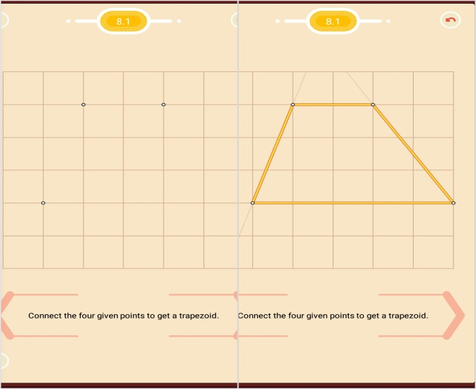  Uniți cele patru puncte date pentru a obține un trapez.  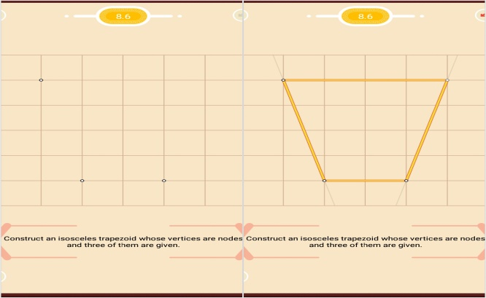  Construiți un trapez isoscel ale căror vârfuri sunt nodurile și trei dintre ele sunt date.  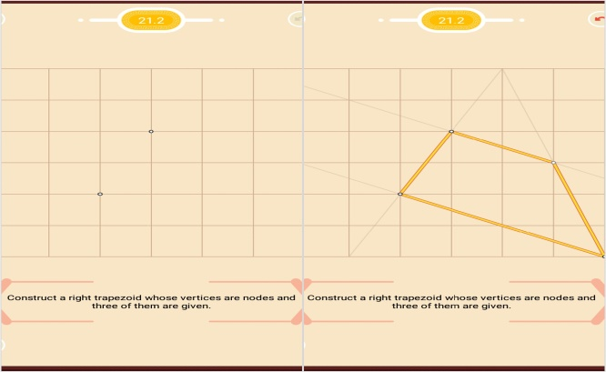  Construiti un trapez dreptunghic ale căror vârfuri sunt nodurile și trei dintre ele sunt date.  La final, profesorul verifică rezultatele frontal și conduce o conversație de fixare pe baza întrebărilor:  - Ce ați avut de construit? Ați ştiut?  - Ce informații v-au fost utile în construcții?  - Cei care nu ați ştiut să faceti, ce informații nu ați avut? Acum le aveți? Unde a fost mai greu? Ce a fost dificil? Ce ați învățat sau v-ați clarificat/fixat prin această activitate?  - Cum vă ajută în viața de zi cu zi aceste cunoștințe?  II. Elevii vor primi o fișă de lucru ce se va rezolva la tablă, sub îndrumarea profesorului. Elevii sunt supravegheați și ajutați cu explicații suplimentare în soluționarea problemelor care apar pe parcursul orei. | - Elevii sunt atenți la indicațiile profesorului.  - Elevii rezolvă cu atenție și logică exercițiile propuse.  - În timp ce rezolvă individual sarcinile și întâmpină neclarități, elevii solicită profesorului ajutorul.  - Elevii sunt atenți și implicați în lucrul cu tableta.  - Elevii vor avea ca sarcină de lucru să deschidă jocul Pythagorea și să se familiarizeze cu indicaţiile date de profesor pentru a reuşi să realizeze reprezentările plane ale figurilor geometrice cerute în enunțuri.  - Elevii pot primi ajutor în rezolvarea problemei apăsând butonul i din partea stângă-jos. Elevii sunt anunțați cât timp vor lucra pe tabletă. | Exercițiul  Conversația  Observația  Explicația  Problema-tizarea  Demonstra-ția | Instr. de scris și desenat  Fișa de lucru  Tabletele | Activitate frontală, individuală | Observarea sistematică
5. Precizarea și explicarea temei  (2 min.) | Anunțarea temei pentru acasă oferindu-le indicații în rezolvarea ei.  Tema: exercițiile rămase nerezolvate de pe fișa de lucru. | - Elevii sunt atenți și notează pe fișă. | Conversația

Fișa de lucru

- În trapezul ABCD, $AB∥CD, AB<CD,\left[AB\right]≡\left[BC\right] se cunosc m\left(\hat{ADC}\right)={75}^{∘} și m\left(\hat{BAC}\right)={30}^{∘}. Calculați măsurile$unghiurilor ABC, BCD și DAB.

- Un trapez dreptunghic are măsura unghiului ascuțit egală cu ${52}^{∘}. Calculați măsura unghiului obtuz al trapezului.$

- Într-un trapez isoscel măsura unui unghi este de ${80}^{∘}. Determinați măsurile celorlalte unghiuri ale sale.$

- În trapezul dreptunghic ABCD, $m\left(\hat{A}\right)={90}^{∘}, AB∥CD, se știe că \left[AB\right]≡\left[AD\right] și m\left(\hat{C}\right)={45}^{∘}. Demonstrați că BD⊥BC.$

- Un trapez ABCD ($AB∥CD, AB>CD) are AB=18cm și CD=10cm. Calculați lungimea liniei mijlocii a trapezului$și a segmentului de pe linia mijlocie cuprins între diagonale.

- Un trapez dreptunghic ABCD ($AB∥CD, AB<CD) are AB=4cm, BC=8cm și m(\hat{ABC})={120}^{∘}.$Determinați lungimea bazei mari [CD] și a diagonalei [BD].

- În figura alăturată, triunghiurile ADE, CDE și BCE sunt echilaterale, $AD∩BC=\left\{G\right\} și AC∩DB=\{F\}$.
Demonstrați că:
- ABCD este trapez isoscel;
- Punctele E, F și G sunt coliniare.

- Un trapez dreptunghic ABCD, cu $AB∥CD, are m\left(\hat{A}\right)=m\left(\hat{D}\right)={90}^{∘}, m\left(\hat{B}\right)={60}^{∘}, AC⊥BC și MN=7cm, unde M și N sunt$ mijloacele laturilor (AD), respectiv (BC). Calculați lungimile bazelor trapezelor.

- În trapezul isoscel ABCD cu $AB∥CD, AB>CD, se cunosc CD=8cm, BC=7cm și m\left(\hat{ADC}\right)={120}^{∘}. Se construește CE⊥AB,E∈(AB)$.
- Calculați AE;
- Calculați perimetrul trapezului.
